**昆明市网上开标投标企业操作流程**

**一、系统使用要求**

1、使用地址：昆明市公共资源电子交易平台。

2、运行本系统时，需在有网络的情况下，并能正常登陆到投标系统界面。

3、浏览器：建议使用1280x768以上分辨率，并采用IE9及以上浏览器。

**二、投标企业网上解密操作流程**

1、投标企业在开标时间前，登录昆明市公共资源电子交易平台，找到网上开标室页签，开标时间到后，进入网上开标室，点击右上角【签到】按钮进行签到，等待电子解密命令的下达，关注即时通知的发布。

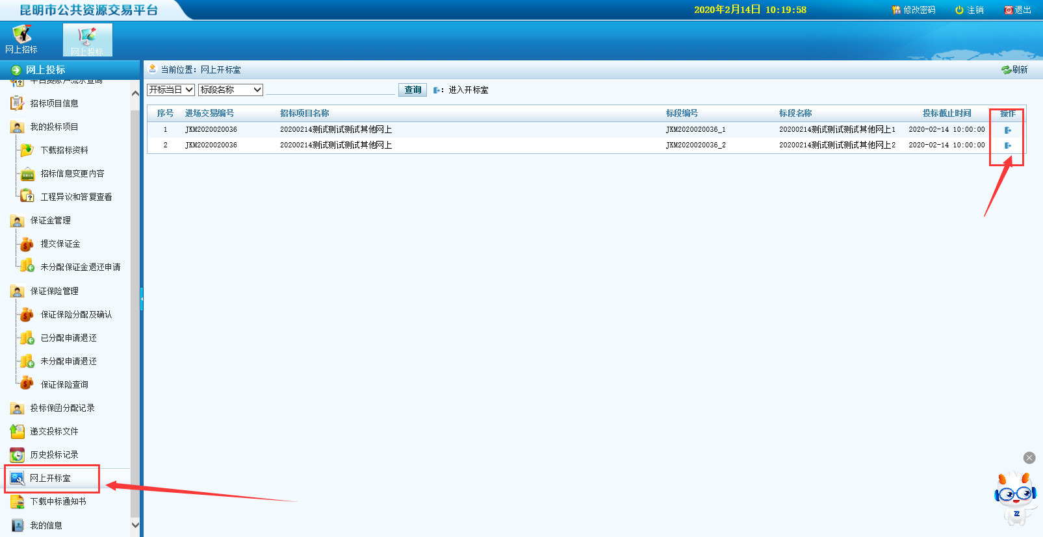

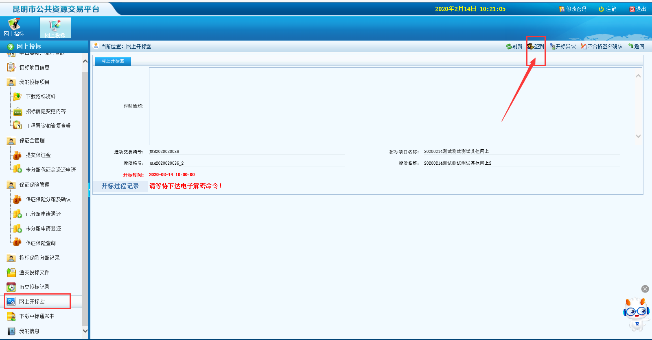

2、接到开标现场的发出的解密命令通知后，点击右上角【网上解密】按钮进入解密界面。

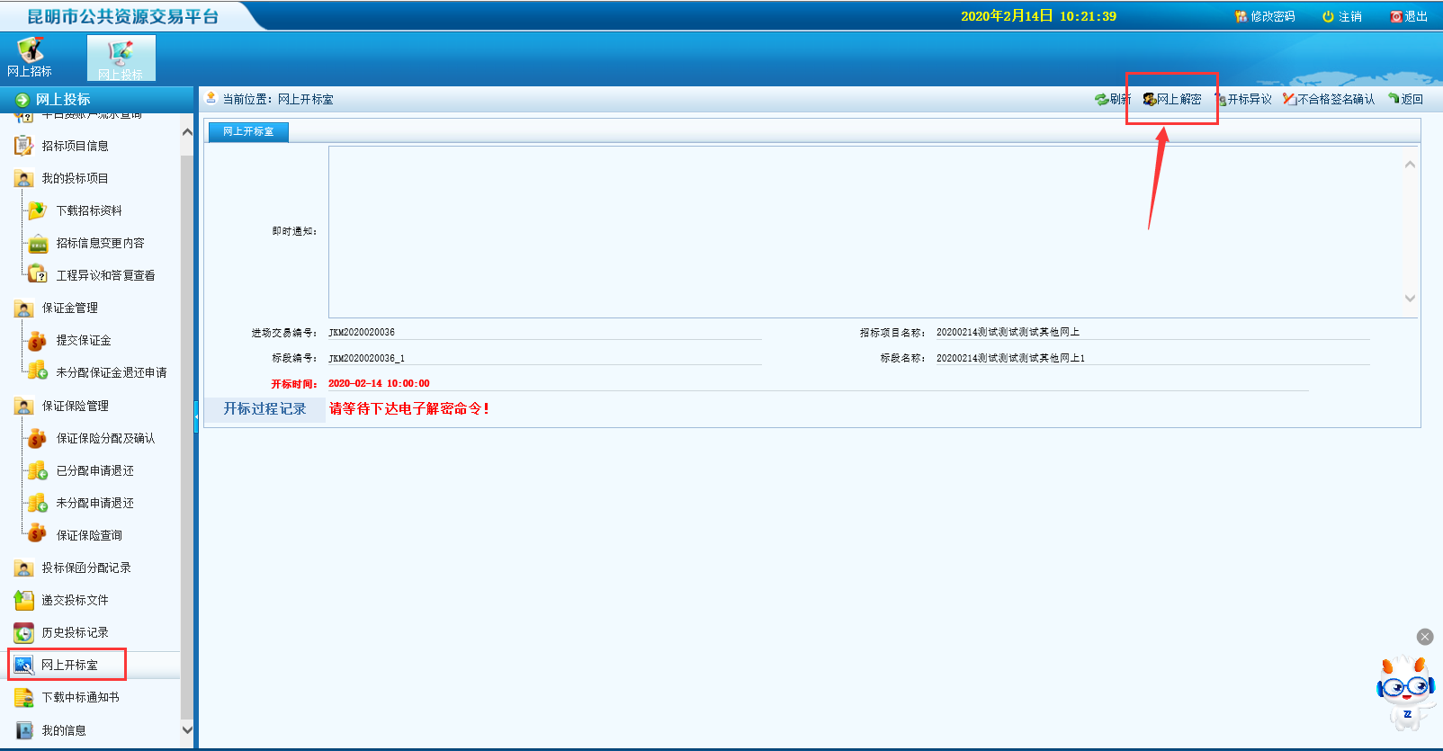

电脑上插上加密的CA证书（不能同时插两把证书），点击【点这解密】按钮进行解密，解密过程中无需刷新，等待解密完成即可，解密完成会显示已解密。

注：即时通知系统自动刷新需要时间，可以手动点击右上角【刷新】按钮。

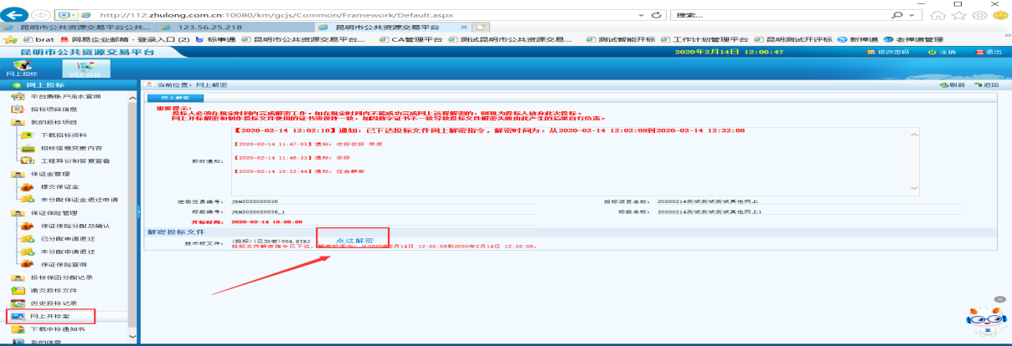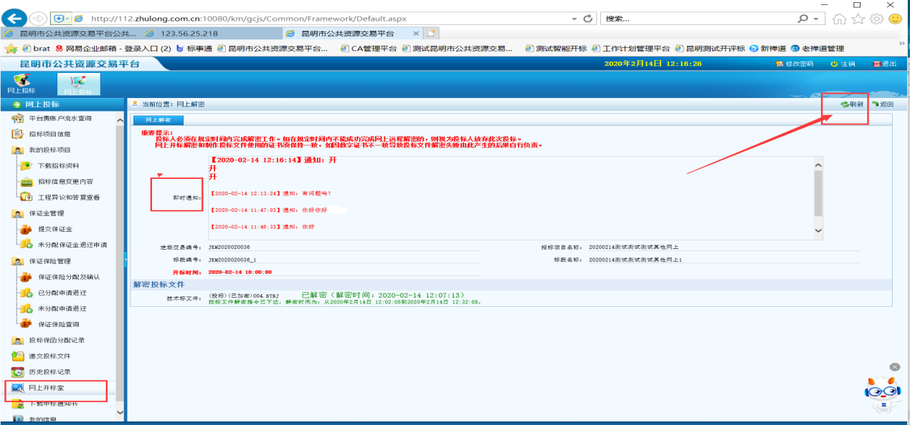

3、解密完成后点击右上角的返回按钮，返回网上开标室，等待开标现场唱标，唱标完成后即可看到本项目所有解密成功的投标人的开标情况。

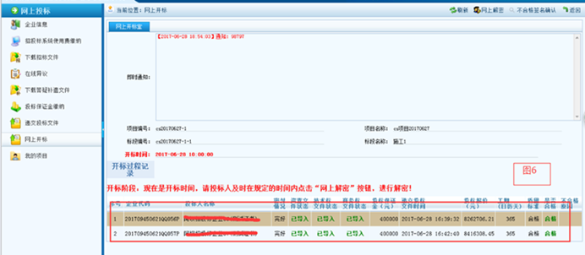

4、最后等代理下达电子签名命令后，即时通知里会提示您签名的时间段，在签名时间内点击右上角的【签名确认】按钮。

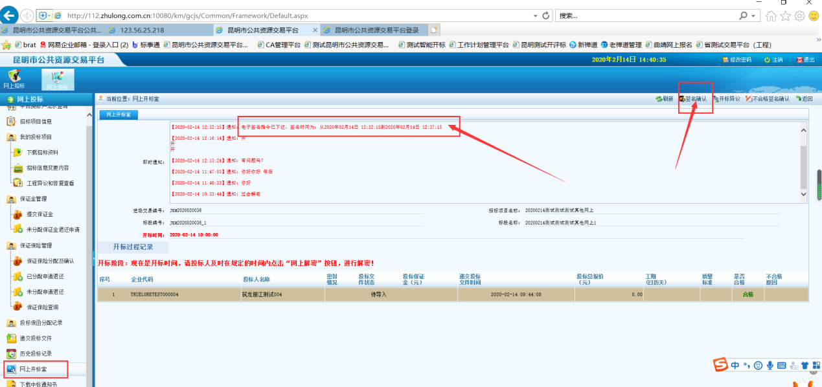

5、如果开标过程中有异议的投标人可以点击右上角【开标异议】按钮，进行异议的添加提交，代理会对异议进行回复。

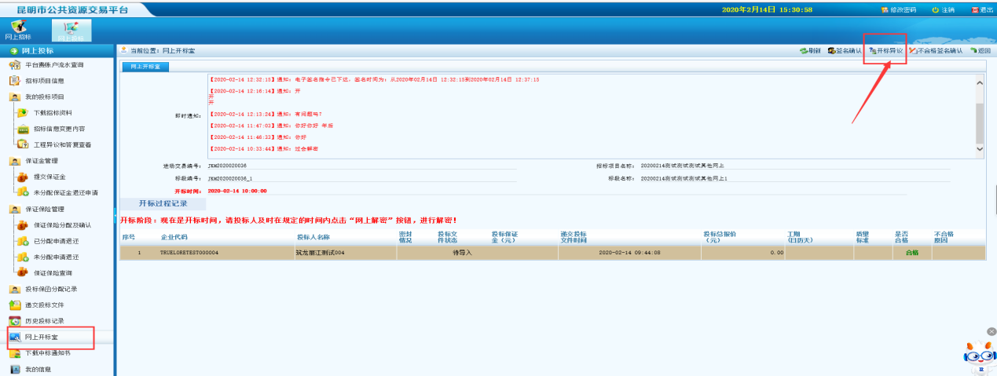

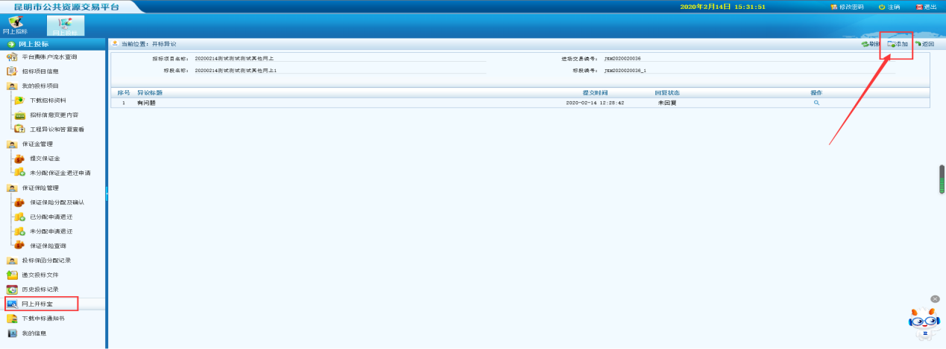

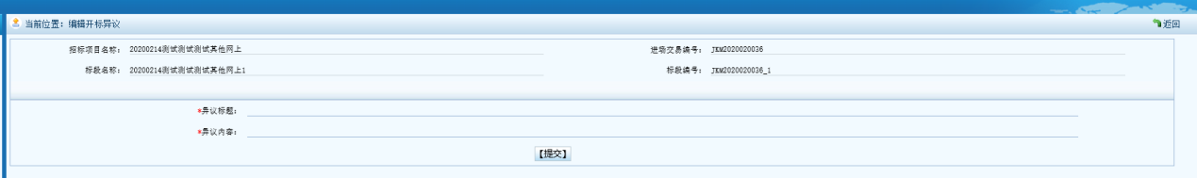

**三、咨询服务**

技术操作可咨询：

北京筑龙信息技术有限责任公司服务热线：010-86483801，QQ：4009618998